Technika
Klasa 4-6
Temat: Umiejętności przydatne w życiu codziennym. Różne sposoby wiązania apaszki

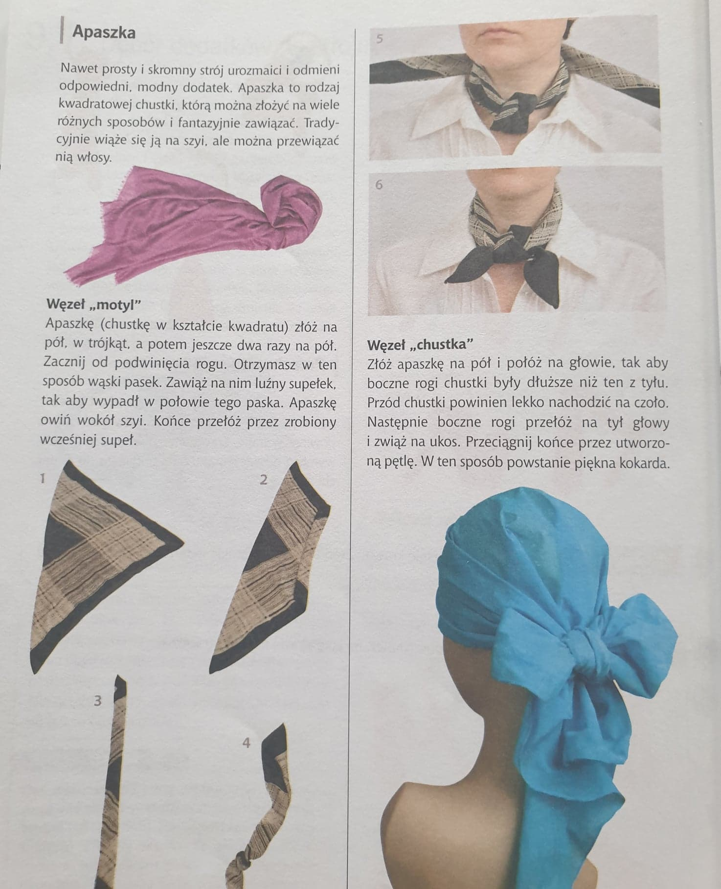
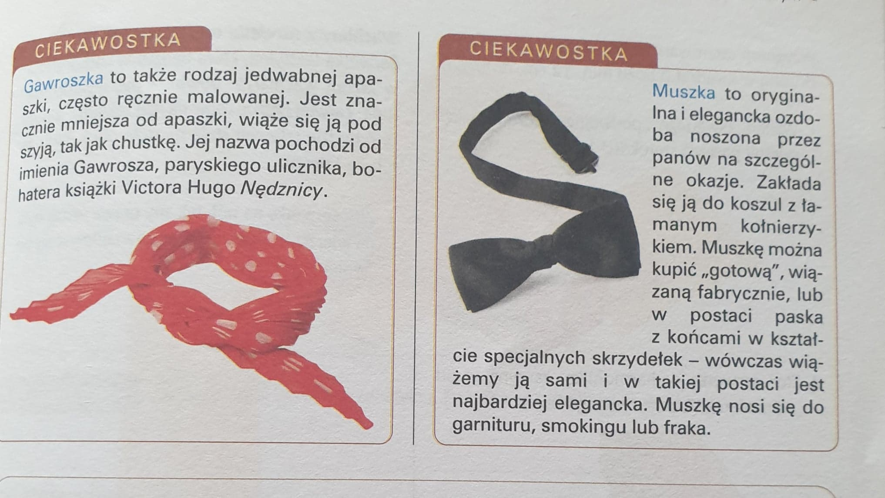
Polecenie
Poćwicz wiązanie apaszek w różny sposób.

